1ère année 2020-2021
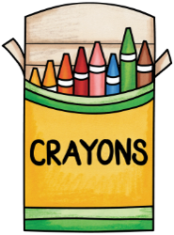
Matériel périssable et didactique pour la 1ère année du 1er cycle
Matériel périssable
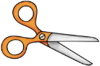
*24 crayons à mine, 3 gommes à effacer, 2 surligneurs, 2 marqueurs effaçables,
2 taille-crayons, 1 reliure d’un pouce (cartable), 4 cahiers d’écriture interlignés
et pointillés 32 pages 6,86$
------------------------------------------------------------------------------------------------Agenda (inclut une pochette transparente) 2,50$
Français
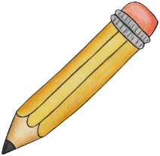
- Cahier de calligraphie maison 3,67$
- Fiches reproductibles 16,76$
- Les trucs de Mini-Pouf 8,06$
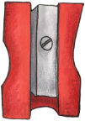
Mathématique
- Cahier Math et Matie A-B 18,50$
- Fiches reproductibles 6,29$
Science et technologie/univers social
- Fiches reproductibles 1,69$
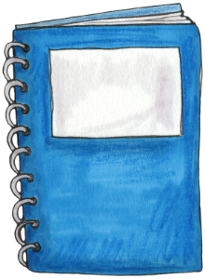
Éthique et culture religieuse
- Fiches reproductibles 1,05$
Anglais
- Fiches reproductibles 7,50$
TOTAL À PAYER 72,88$
** Le montant de 6,86$ demeure à votre discrétion. Vous pouvez le soustraire du total à payer. Par contre, il sera de votre devoir de procurer à votre enfant le matériel nécessaire. Nous vous affirmons toutefois que les prix obtenus par notre fournisseur sont très concurrentiels par rapport aux prix des articles vendus dans les magasins à grandes surfaces. De plus, nous vous assurons que ce sont des produits de grande qualité.
Le montant des effets scolaires est à titre d’information seulement. La facture officielle ainsi que le numéro pour le paiement par internet vous seront envoyés à la rentrée scolaire.

Merci de votre collaboration.

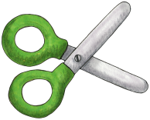
1ère année (2020-2021)

Matériel périssable pour la 1ère année du 1er cycle
Quantité Description
2 Étuis à crayons (pas de boîte de plastique)
17 Reliures à 3 attaches sans pochette (style duo-tang)
3 Reliures en plastique à 3 attaches avec pochettes (style duo-tang)
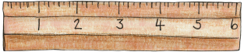
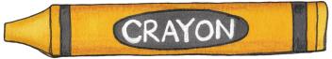
2 Bâtons de colle (40 g)
1 Paire de ciseau à bouts ronds
24 Crayons à colorier en bois (taillés et identifiés)
16 Crayons feutres (identifiés individuellement)
Il est important que votre enfant ait avec lui tous ces articles dès le début des classes, soit le jeudi 27 août 2020. Veuillez bien identifier tous les objets personnels de votre enfant (articles scolaires, souliers, vêtements pour l’intérieur et l’extérieur).
*Il est suggéré de fournir un tablier ou une vieille chemise pour le cours d’arts plastiques.*

Achats our les classes 201 et 202 /Hamster

Voici le détail des achats de matériel périssable qui est acheté pour vous par l’école. Le montant de 6,86$ vous est facturé dans le total de 72,88$ à remettre en début d’année scolaire.
Articles | Prix aux parents
Surligneurs OFFIX jaune et orange | 0,16$  2 par élève
Crayons à mine Staedtler bleu | 1,25$  24 par élève
Gommes à effacer Staedtler bleu | 0,76$  3 par élève
Taille-crayons Staedtler bleu  (1 trou) | 1,44$  2 par élève
Cartable 1 pouce bleu | 1.02$  1 par élève
Marqueurs effaçables à sec noir | 0,83$  2 par élève
Cahier d’écriture interligné et pointillé Louis Garneau 32 pages | 1,11$  4 par élève
TOTAL | 6,86$

Fiches reproductibles / matière (1ère année)
Français |  | Mathématique
# duo-tang/Originaux | Prix/élève | # duo-tang/Originaux | Prix/élève
# 3A - #3B (Étude)  Originaux : 69 | 2,25$ | #1 (Exercices divers)  Originaux : 66 | 2,14$
#4 (ABC Boum…)  Originaux : 50 | 1,63$ | #2(Résolution de problèmes)  Originaux : 36 | 1,18$
#5 (Exercices divers)  Originaux : 64 | 2,08$ | #8 (Étude)  Originaux : | L’élève n’y écrit pas.
#6 (Compréhension)  Originaux : 36 | 0,72$ | #13 (Ateliers divers)  Originaux : 40 | 1,31$
#9 (Réinvestissement)  Originaux : 90 | 2,93$
#12 (Ateliers d’écriture)  Originaux : 6 | 0,20$
#14 (Ateliers divers)  Originaux : 19 | 0,65$
Cahier de phrases (37)  Écriture maternelle (5)  Phrases mélangées (14)  Originaux : 56 | 2,76$  0,20$  0,55$
Évaluations en français  Originaux : 81 | 2,79$ | Évaluations en mathématique  Originaux : 60 | 1,66$
Total | 16,76$ | Total | 6,29$

Science & Univers social |  | Éthique et culture religieuse
# duo-tang/Originaux | Prix/élève | #duo-tang/Originaux | Prix/élève
#11(Pomme, espace, temps)  Originaux : 52 | 1,69$ | #7 (ECR)  Originaux : 15 | 0,50$
Évaluations  Originaux : | Non-évalué au bulletin | Évaluations en ECR  Originaux : 20 | 0,55$
Total | 1,69$ | Total | 1,05$

